Nn

VERKOOP FORMULIER VOOR OCCASION BUS CAMPER

N

N

**Gegevens eigenaar:**

Naam: dhr. / mevr.

Adres:

Postcode:

Woonplaats:

Land:

Tel.:

Email:

Rijbewijs: B(<3,5t) / C1(<7t) / C(>7,5t)

Datum:

Verkoopprijs: €

Particulier: ja/nee

-



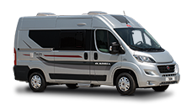

*Voorbeeld van bus camper*

N

N

N

Nijverheidsweg 8

7122AB Aalten

Nederland

N

N

N

**Algemeen:**

Merk/Type camper: …..

Vermogen: ….. pk

Automaat,4,5,6 versnelling: …..

Aantal personen: …..

Gewicht maximaal: ….. kg

Laadvermogen ca.: ….. kg

Km stand: …..

Bouwjaar: …..

Lengte ca.: ….. m

Hoogte ca.: ….. m

Breedte ca.: ….. m

**Kenmerken binnenzijde:**

Nieuw staat: ja/nee

Gebruikte staat: ja/nee

Gerookt in bus: ja/nee

Dieren in bus: ja/nee

Indeling: 1, 2, 3, 4, 5, 6

-

-

-

N

Nn

N

N

N

**Onderhoudsstaat:**

Onderhoudsboekjes: ja/nee

Uitgebreide inspectie: ja/nee*

Specificatie gebreken: ja/nee*

Grote beurt: ja/nee

Kleine beurt: ja/nee

APK: ja/nee

Accu’s: ja/nee

Distributieriem vervangen: ja/nee

-

N

N

N

N

**Kenmerken buitenzijde:**

Nieuw staat: ja/nee

Gebruikte staat: ja/nee

Schade camper: ja/nee

Krassen: ja/nee

Deuken: ja/nee

Lak beschadiging: ja/nee

Polyester beschadiging: ja/nee

Vochtproblemen: ja/nee

Kitnaden dicht: ja/nee

Houtrot probleem: ja/nee

Roest plekken: ja/nee

Oxidatieplekken aluminium: ja/nee

Stalling binnen: ja/nee

Getectyleerd chassis: ja / nee

-

-

-

-

N

**Veiligheid en milieu:**

Banden: ja/nee

Besturing: ja/nee

Wegligging: ja/nee

Remmen: ja/nee

Vering: ja/nee

Verlichting: ja/nee

Gascircuit: ja/nee

Groen vignet: ja/nee

Nn

N

**Opmerkingen:**

**-**

**-**

**-**

**-**

N

N

N

*\*Inspectie van complete voertuig. Zowel opbouw, chassis als motorwagen worden geheel gecontroleerd en getest.*

*Gebreken worden gerapporteerd en reparaties worden overzichtelijk in een offerte gespecificeerd. De opbouw wordt o.a. op vochtproblemen gecontroleerd en het gascircuit afgeperst.*

**Opties:**

Trekhaak: ja/nee

Achteruitrijcamera: ja/nee

Zonnepaneel: ja/nee

Airco: ja/nee

Automatische schotel: ja/nee

Fietsdrager: ja/nee

Scooterdrager: ja/nee

Luifel: ja/nee

-

N

N

N

N

N

*Voorbeelden van dag en nacht indeling bus camper*

N

N

N

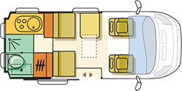 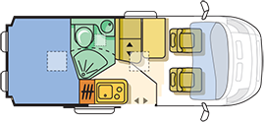 

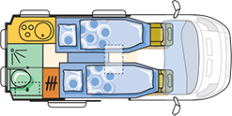  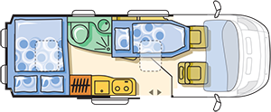

**1 2 3**

N

N

N

N

N

N

N

N

N

  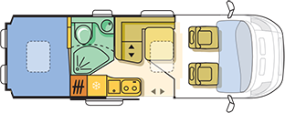

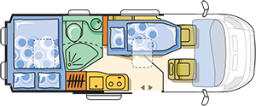 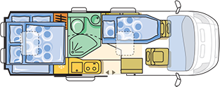 

**4 5 6**

Nn

Nn

N

N

N

N

N

N

N